# Antrag zur Aufstellung einer Pergola / Rankhilfe

**Kleingartenverein:**..............................................................................................................

**Name Antragsteller:**..............................................................**Garten Nr.:**........................... **Anschrift:**.............................................................................................................................

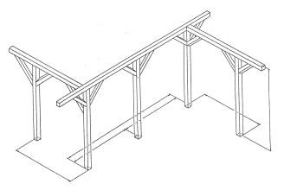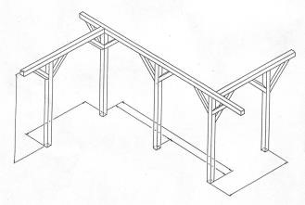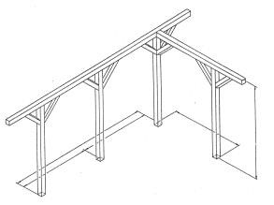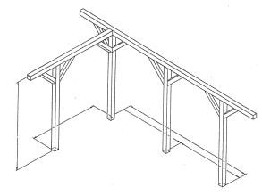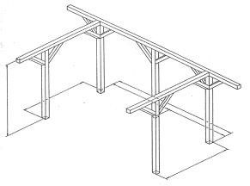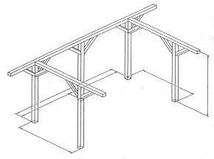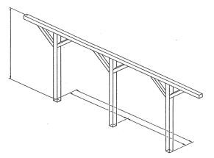

Größe

in Länge x Breite x Höhe:

______ x _______ x _______

Bitte entsprechenden Typ ankreuzen.

Die Pergola/Rankhilfe darf nicht mit der Laube verbunden werden.

Überdachungen sind nicht gestattet.

Pergola/Rankhilfen werden bei Gartenaufgabe nicht entschädigt.

Datum: _________ Unterschrift des Kleingärtners _________________________

Datum: _________ Unterschrift Vertreter des Vereins _________________________